買取価格が通常査定の30％アップ！
家電専門リサイクルショップ 「Happy」 が
“エアコン買取再開 キャンペーン” を開催

オフィス家具や家電、ビジネスフォンなどのリサイクル事業を展開する株式会社トミザワ（本社：東京都江戸川区、代表取締役：富沢博）が運営する、家電専門リサイクルショップ 「Happy（ハッピー）」 では、ご家庭やオフィスの引越しやお買い換えなどで不要になったエアコンを積極的にお買取りするキャンペーンを、9月17日（金）より開催いたします。

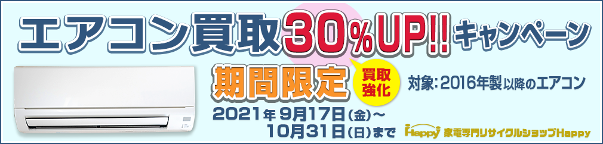

Happy “エアコン買取再開キャンペーン” と題した今回のキャンペーンは、製造年数5年以内のエアコンが対象。10月31日（日）までの期間中、対象商品の通常査定からさらに30％アップで買い取りさせていただきます。

当社でのエアコン買取実績は7,000件以上。
これまでも、広くお客様からエアコンをお買い取りし、販売してまいりましたが、リサイクル品という特性上、販売商品に故障や不具合が散見しておりました。お客様に十分に安心してお使い頂ける商品をご提供するため、2019年、エアコンの買取・販売を一時中断するとともに、社内に“再生技術研究部門”を設置、過去の不具合内容のすべてをデータ化し、原因を徹底的に分析、解析。また、点検チェック体制を再構築、自社独自の完全分解清掃を実現するなど清掃作業や動作チェックなどすべての工程と作業内容を見直すことで、質の高いリサイクル品として生まれ変わらせることに成功、さらにお客様にご満足いただける商品をご提供できると判断したため、今回のエアコン買取を積極的に再開することになりました。

今冬に向けて、エアコンのお買い換えやお引き取りをご検討の際は、お得なこの機会を是非ご利用ください。

【 キャンペーン概要 】
- 名称： Happy “エアコン買取再開キャンペーン”
特設ページ ：https://www.119happy.net/kaitori_aircon.html
- 期間： 9月17日（金）～ 10月31日（木）
- 対象商品： 製造年数5年以内（2016年製以降）のエアコン
- 買取金額： 通常査定の30％アップの金額をご提示
- 買取までの流れ：
① お問合せ／お申込み
お電話（0120-693-119）または出張買取フォームにてお客様情報、型番、年式をご連絡頂き
ます（買取フォーム：https://www.119happy.net/kaitori_contact_form.html）
② 査定上限金額の提示／出張日時の決定
お買取り金額にご納得頂けたのち、出張日時をご相談させて頂きます
③ 取り外し工事／お支払い
現地での本査定金額にご納得頂けたのち、取り外し作業を行い、買取金額をお支払いいたします

※出張費、取り外し工事料金無料（最短翌日に店舗スタッフがお伺いし、お取り外し致します）
※出張対応エリアのみ、出張費無料となります（東京都／江戸川区、江東区、墨田区、千葉県／浦安市、市川市の一部）
※持ち込み買取も可能（業者様により取り外されたものに限る）
※その他、詳細については、Happy西葛西店（0120-693-119）にお問合せください。

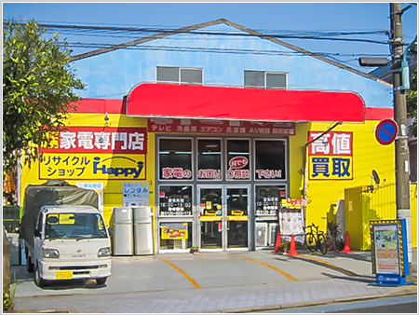
＜Happy西葛西店＞

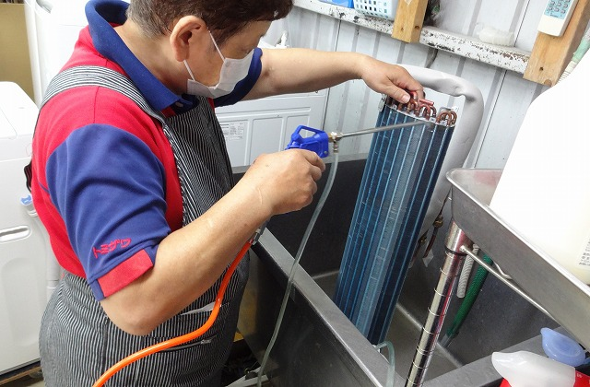

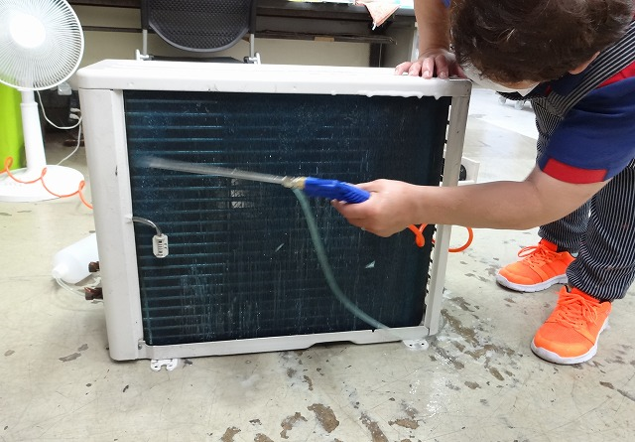
＜エアコン解体洗浄のようす＞

■ 家電専門リサイクルショップHappy について
株式会社トミザワが、“誰かの不要と、誰かの必要を、つなげる”ことを目標に展開する、自信の品質と豊富な品揃えで “欲しい” が安く手に入る家電専門リサイクルショップ。冷蔵庫や洗濯機、エアコンなどの生活家電から、テレビやオーディオなどのデジタル家電までの幅広い商品構成を通して、時代に応じて変化するライフスタイルに合わせた“豊かな生活”をご提供しています。

＜展開店舗＞
国内店： 西葛西店（東京都江戸川区西葛西7-5-3 / tel:0120-693-119）
オンラインストア： www.119happy.net

■ 株式会社トミザワについて
株式会社トミザワは、関東エリアを中心にオフィス家具や家電、ビジネスフォンなどのリサイクル事業、オフィス移転、通信回線販売事業などを展開する企業です。また、トランクルーム事業、バイク駐車場事業なども行っており、お客様の快適な生活や職場環境を実現するために、様々なサービスを提供しています。

社 名： 株式会社トミザワ（Tomizawa Co.Ltd.）
所在地： 〒134-0084 東京都江戸川区東葛西6-47-16
設 立： 1981年4月9日
資本金： 1,000万円
代表者： 代表取締役 富沢博
URL： www.tomizawa.net

---------------------

【本件に関する問い合わせ先】
株式会社トミザワ 総務部 加藤（広報）
T： 03-3688-7511 M： s.kato@tomizawa.net

